Atelier Multilingue MJC Duchère 2013-2014

Proposition de travail Ateliers 2013-2014
Dates:
Session 1 Vendredi 13 Septembre
Session 2 Vendredi 11 Octobre
Session 3 Vendredi 22 Novembre
Session 4 Vendredi 10 Janvier
Session 5 Jeudi 3 Avril
Session 6 Date à confirmer..

Vendredi 13 Septembre 2013
~~SLIDESHOW~~
Objectifs :
- Découvrir des mécanismes de intercompréhension des langues sans forcement les étudier.
- Introduire sur le travail déjà réalisé en Intercompréhension en langues romanes: Lingalog, Galanet, Miriadi ..
- Découvrir les familles des langues: Le Pain
- Proposition de participer dans une la séance de Galanet session A premier semestre. travail à distance.
- Travail pratique: Inscription sur les forums bilingues. Participation. Chat.
- Kit Irlande: Donner quelques éléments pratiques.

Introduction
Qu'est-ce que l’Intercompréhension? : Voir Intercompréhension
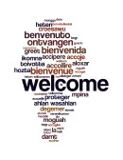
Galanet
Groupe
Session

Première Séance

- 1. Profil langagier
Nous allons remplir parler des langues que nous connaissons. Dans une deuxième temps. Un questionnaire en ligne vous sera envoyé.
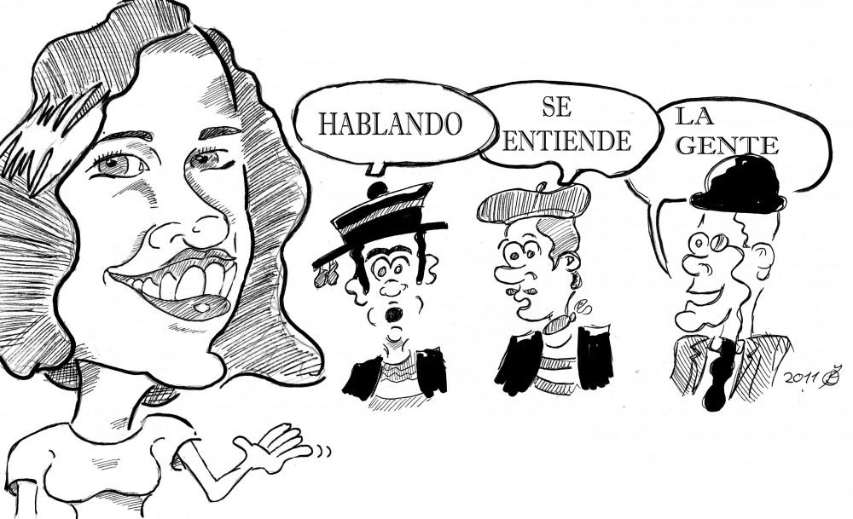
Profil langagier

- 2. Famille des langues
- Photocopie: Le pain
- Exercice en ligne: Pain
- Discussion et participation dans le Forum.

- 3. Kit to "survie"
Petit préparation linguistique et culturel du Projet Grundtvig storytelling pour le départ en Irlande. (Même pour le non-partants)
Voir: Irlandais
- Qu'est que vous connaissez sur l'Irlande?
- Photos: Reconnaissez vous cette langue?
ireland_photos.docx
- Documents: reconnaître des éléments culturels irlandais, qui ne appartiennent pas à la culture francophone.
english_word.docx
- Vidéo: Compréhension orale. Interview avec Luke un irlandais -lyonnais. Conversation bilingue espagnol- anglais.
Irish
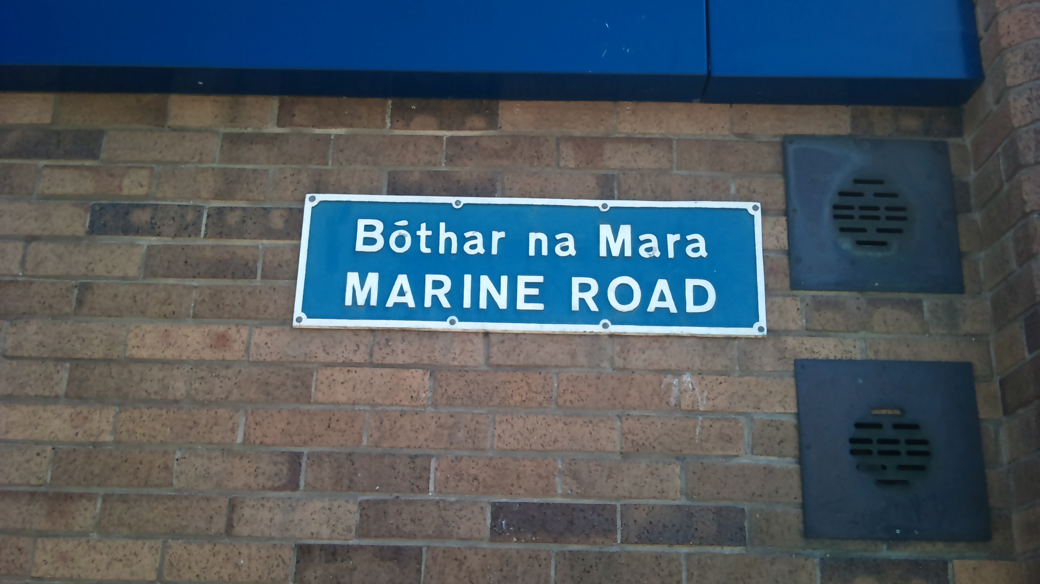{{:cours:gr:dsc_2506.jpg?300|


4. Conclusions/ Bilan de l'activité.
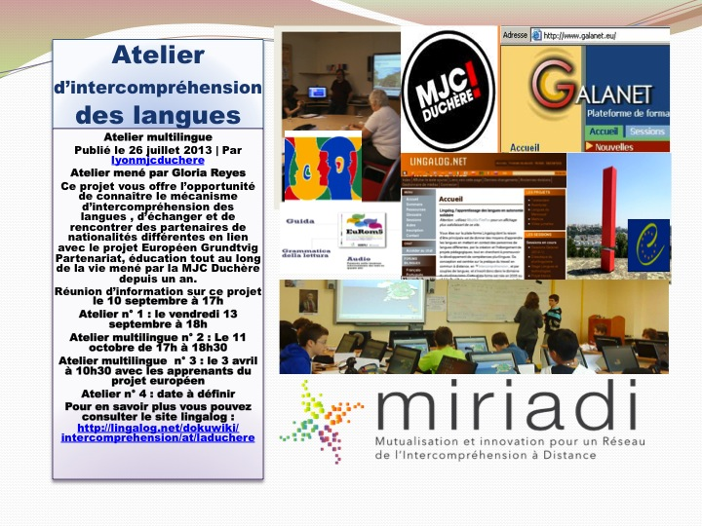
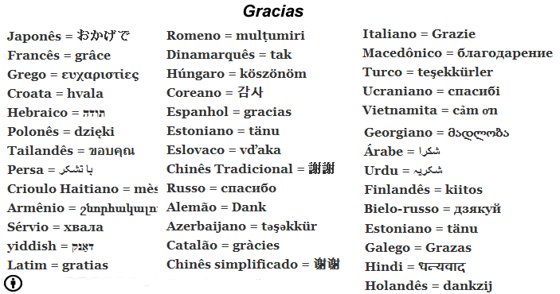

Vendredi 11 Octobre 2013
Atelier No.2 La lecture en langues Romanes
Introduction
A la Découverte des langues Romanes
Connaissez-vous quelles sont les langues Romanes? Etnologue romance
“L’intercompréhension entre langues apparentées, thème de cette intervention, est d’abord une méthodologie d’apprentissage des langues étrangères. Mais elle ne se réduit pas à ce cadre, l’intercompréhension entraînant avec elle toute une série de remises en cause, éducatives, pédagogiques, qui touchent à la politique plurilingue, aux relations entre le français et les autres...”

Quelques définitions
* Qu'est-ce qu'une langue ?
La définition la plus synthétique du terme “langue” pourrait être celle-ci: un système de signes vocaux et/ou scripturaux spécifiques aux membres d'une même communauté.
* Qu'est-ce qu'un dialecte ?
D'un strict point de vue linguistique, il n'y a aucune différence entre langue et dialecte: le breton, le corse ou l'occitan sont donc des langues à part entière répondant à la définition présentée ci-dessus, au même titre que le français, le russe ou l'anglais (dans ce cadre, l'exposition médiatique, la diffusion culturelle et sociale d'envergure dont la présence / absence suffit souvent à caractériser l'opposition langue / dialecte n'a bien évidemment aucune espèce de valeur).
D'un point de vue pratique, cependant, on peut utiliser le terme de “dialecte”dans le sens de variante localisée d'une langue, ce qui revient à dire qu'il n'y a de dialecte qu'en référence à une “langue d'union” ou “langue mère” (d'ailleurs toujours plus ou moins virtuelle). A ce titre, le languedocien est un dialecte de la langue occitane, le vannetais un dialecte de langue bretonne et le français un dialecte de la langue d'Oïl.
* Qu'est-ce qu'un parler ?
Dans une acception courante, et sans qu'intervienne là non plus aucune notion de “valeur”, l'opposition parler / dialecte se fonde sur l'extension géographique du domaine considéré, le parler étant utilisé sur une aire beaucoup plus restreinte que le dialecte (un village, une vallée...). En simplifiant, on peut donc dire que le parler est le dialecte d'un dialecte.
* Qu'est-ce qu'un patois ?
Le “patois” équivaut au dialecte ou au parler, mais avec un connotation largement péjorative.
(Source: http://lingua.chez.com/definitions.htm)

Atelier Vozes
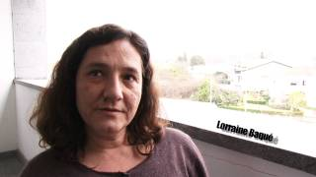
Atelier "Vozes"
- Compréhension auditive extrait d'une vidéo
- Exercice d'écoute sur une vidéo. (Sans et avec l'image)
- Travailler par deux ou en individuel. Discussion : qui parle telle ou telle langue.

Atelier APIC
Grâce à cet atelier nous allons découvrir les stratégies de lecture en langues romanes. Nous serons capables de lire dans les langues que nous avons jamais étudié
Un grand merci à Pierre Janin ancien chargé de mission à la délégation générale à la langue française et aux langues de France..
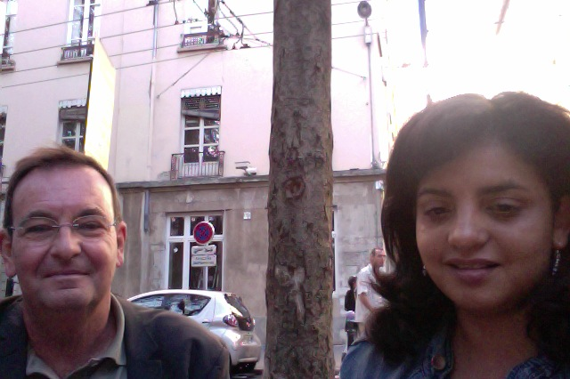
et aujourd'hui membre actif de l’association A.P.I.C (Association pour la Promotion de l’Intercompréhension des langues) A travers des textes de presse, courts et authentiques, en catalan, espagnol, italien, occitan, portugais, roumain. Surprenez-vous à entrer dans ces textes et à en comprendre le sens, alors que vous n’avez jamais pratiqué ces langues. L’intercompréhension constitue une clé d’entrée modeste mais très rapidement efficace dans un plurilinguisme actif.
APIC
- Nous allons travailler avec les documents qu'il nous a gentillement cédé de son atelier 2013
- Extraits de l'Entretien au Forum des langues...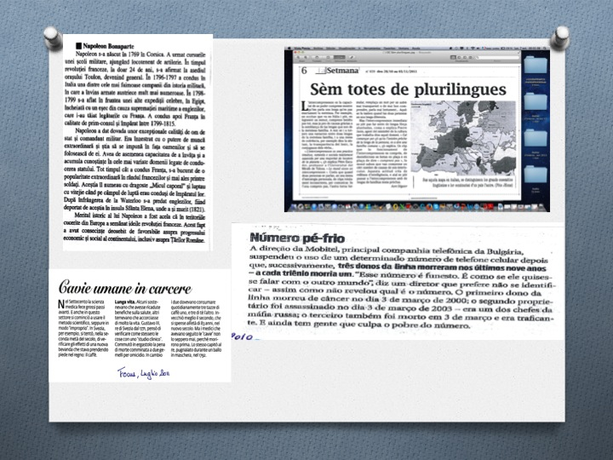
Conclusions
Bilan
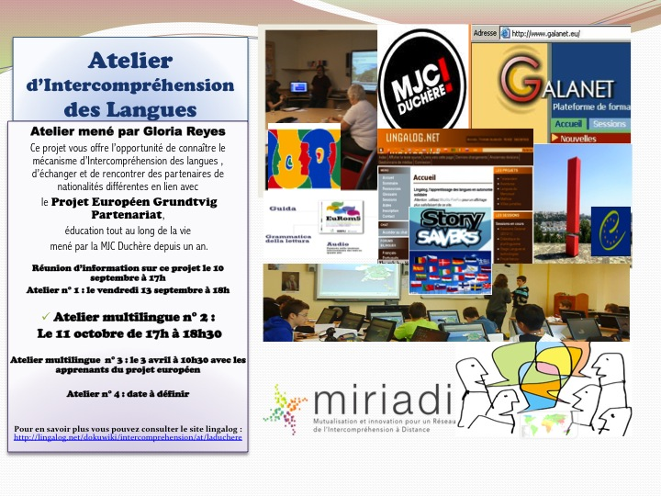
Quelques lectures recommandées:
Rencontres IC

Jeudi 3 Avril 2013
Atelier mené en anglais, langue du projet..
- Rencontre avec les partenaires.Grundtvig Story savers
- Jeux.
- Connaissez-vous la France?

Quatrième date.. cinquème( à confirmer)

